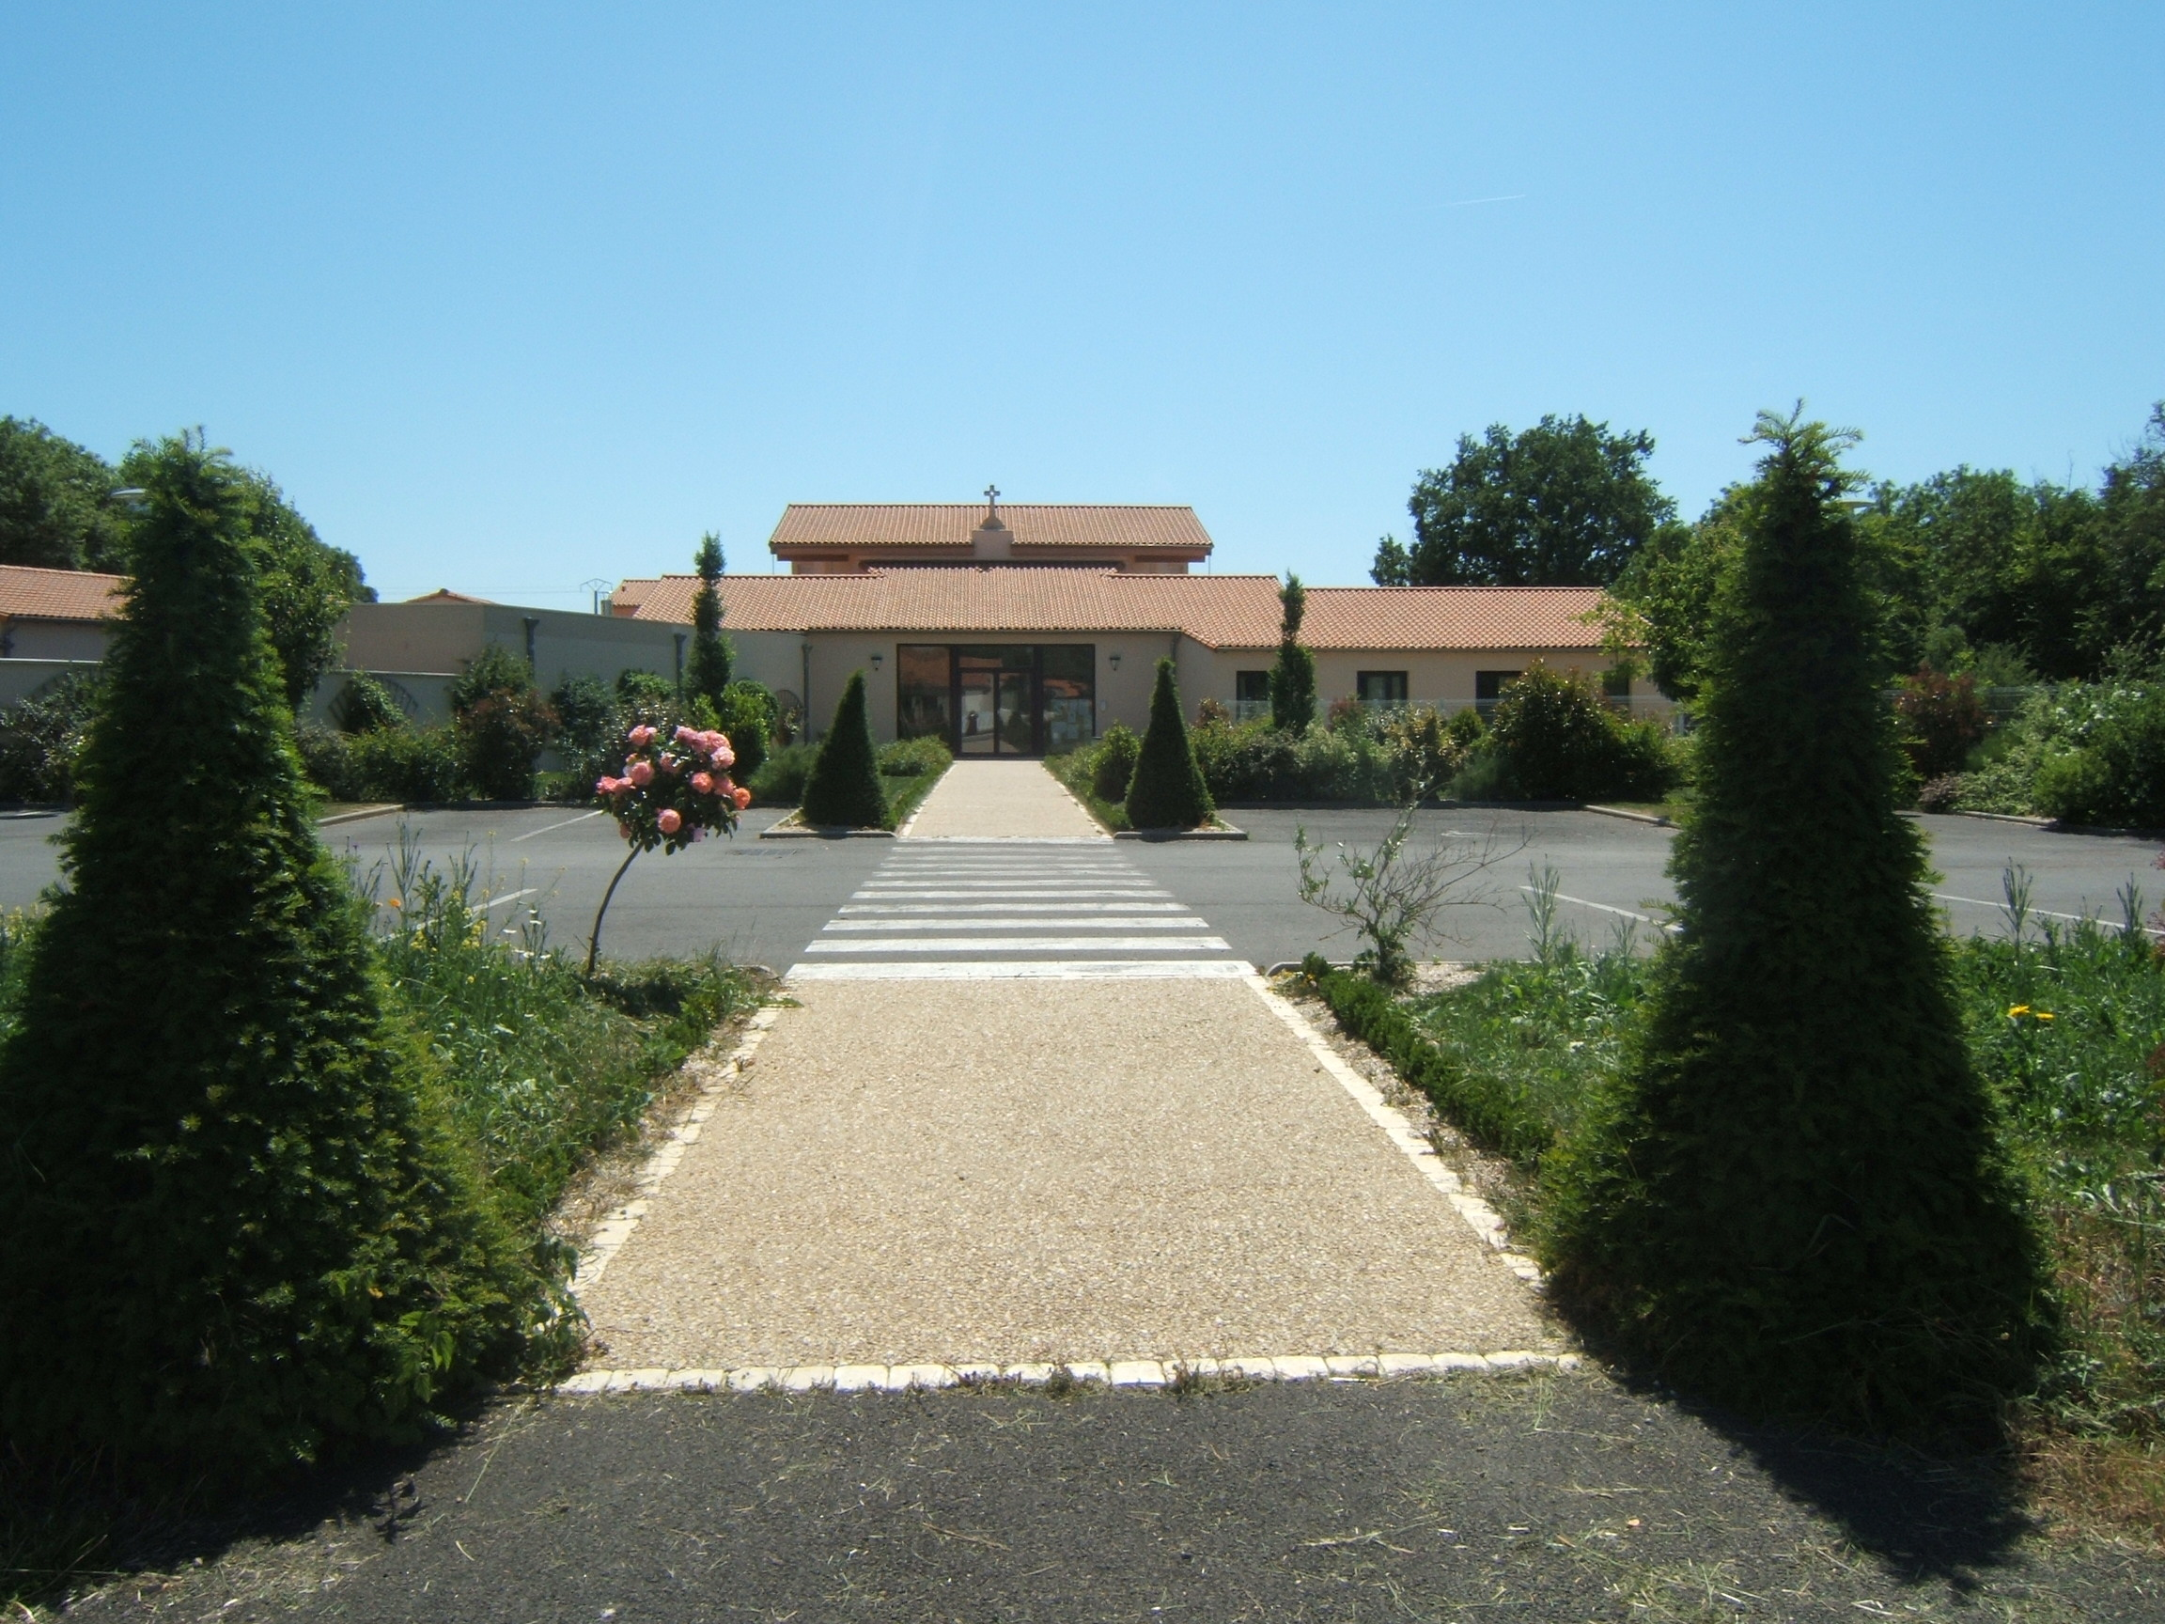

Tu as 18, 20, 30 ans ou plus…
Tu t’interroges sur ton avenir…
sur le sens à donner à ta vie,
sur un appel à la vie religieuse…

Les sœurs carmélites
de Bessines te proposent « un séjour découverte »

Du jeudi 15 août à 16h00
au dimanche 18 août 2013 à 16h00

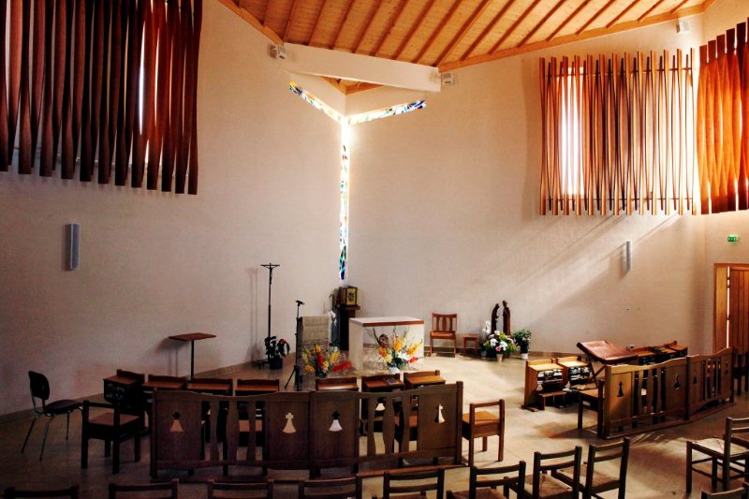
Avec les sœurs

Temps d’échanges
Temps de prière
Temps de réflexion
Monastère du Carmel 16 rue de Bellevue 79000 Bessines

Tel 06 89 90 39 57
Email : carmel.niort@wanadoo.fr

Bulletin d’inscription :

Nom…………………………… Prénom……………………………..

Adresse :………………………………………………………………..

Tél :………………………… Mail :…………………….@..................

Je viens en voiture 
Je viens par le train à la gare de Niort 
Heure d’arrivée le 15 août ………
Heure de départ le 18 août ………

Les frais de logement sont selon tes possibilités et ne peuvent être un obstacle pour vivre ce séjour.


